Психолого-педагогічний семінар «Навчання і виховання учнів
з високим рівнем тривожності та неврозами»
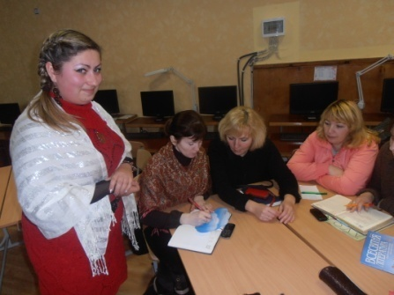
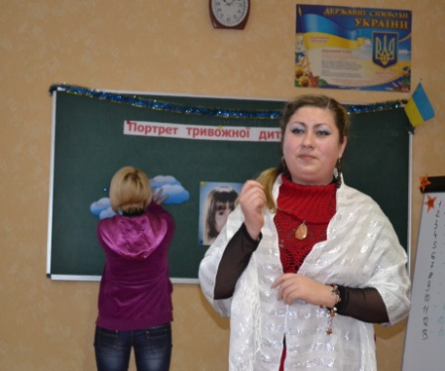
Практичний психолог
Г.В. Матвєєва

Психолог нагадала про основні причини появи високої тривожності у дитини, охарактеризувала ознаки тривоги. Було проведено вправу «Портрет тривожної дитини». Учителі пригадали техніки подолання високої тривожності дитини, почули корисні поради про те, як підтримувати тривожного
учня перед травматичними подіями та під час них.

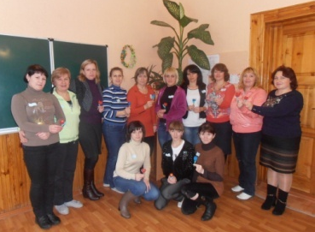
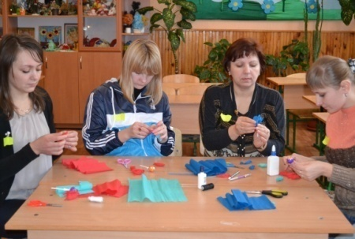
Майстер-клас з виготовлення «солодких букетів»
Учитель трудового навчання Л.І. Колосович

Хто буде сперечатися, що квіткові букети це красиво. Любов Іванівна довела усім, що букет може бути ще і смачним.
Майстер-клас зі стрільби з пневматичної гвинтівки
Учитель захисту Вітчизни Г.І. Вольф
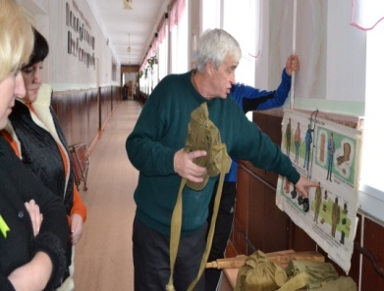
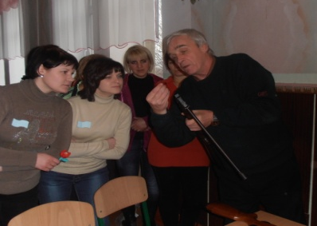

Геннадій Іванович продемонстрував прицілювання та стрільбу з пневматичної гвинтівки, а також одягання протигазу на час.
Учителі із захопленням стріляли по мішенях, демонтруючи досить непогані результати.

Арт-студія «20 цікавих фактів про кольори»
Учитель образотворчого мистецтва А.О. Табакова
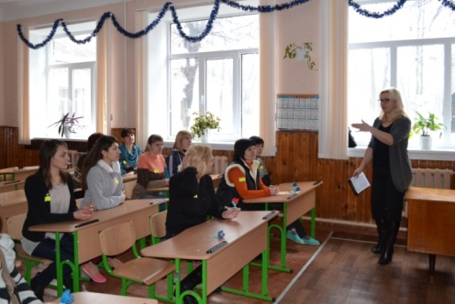
Слоганом роботи цієї студії стали слова «Колір – це життя». І, власне, саме у цьому намагалася переконати усіх Аліна Олександрівна, бо запропонувала увазі колег 20-тку цікавих життєвих фактів про кольори. Наприклад, чому для кімнат відпочинку варто обирати рожевий колір, або чому стіни і меблі на кухнях не бажано фарбувати в жовтий і т.д. І наостанок, відвідувачі арт-студії мали можливість познайомитись із назвами нових кольорів, на кшталт, колір фуксії, індиго або колір закоханої жабки тощо. Дехто з присутніх погоджувався із запропонованими фактами, дехто дивувався, однак абсолютно усі залишали студію із піднесеним настроєм і дякували.

Музикотерапія як засіб лікування організму
Учитель музики Т.В. Романюк
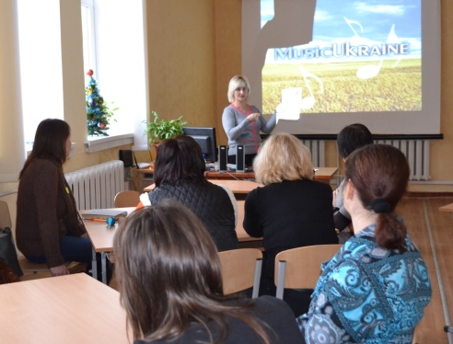
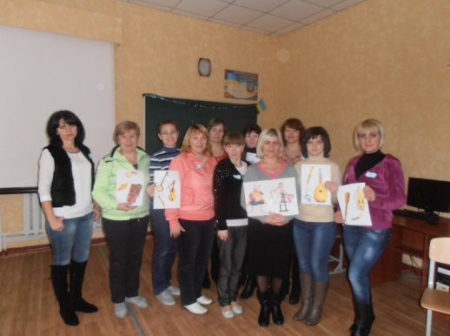
Учителем було розкрито історію розвитку музики, правила дихальної гімнастики та розспівок на уроках, а також запропоновано цікаву розповідь про музикотерапію та релакс. Також було проведено гру «Відгадай мелодію». Учителі почули декілька цікавих фактів про роль музики у житті людини, переглянули відеоролики та отримали кілька корисних порад.
Спортивно-розважальна гра «Ігри патріотів»
Учителі фізичної культури Л.І. Смоляр, О.В. Сидорчук
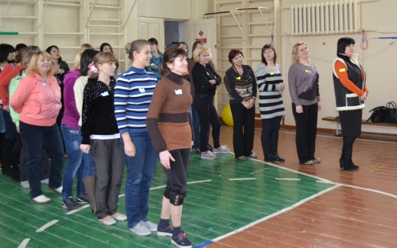
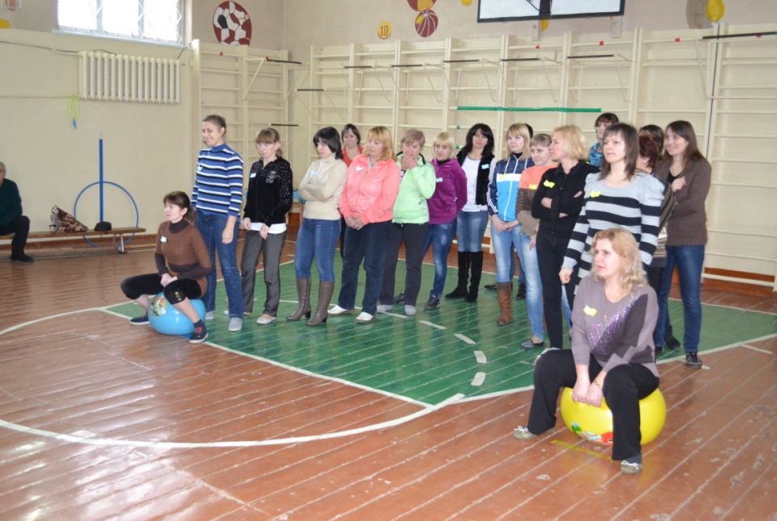
Вчителі фізичної культури провели спортивно-розважальну програму «Ігри патріотів». Людмила Іванівна запропонувала танцювально-ритмічну розминку та представила до уваги колег аудіо- та відеолітературу для домашніх занять фітнесом з елементами хореографії різних стилів. А Олександр Володимирович провів цікаві спортивні естафети з використанням сучасного інвентарю, виготовленого з покидькового матеріалу. Вчителі ЗОШ №2 майстерно впорались з усіма завданнями, отримали позитивний емоційний заряд та продемонстрували справжній корпоративний дух.

